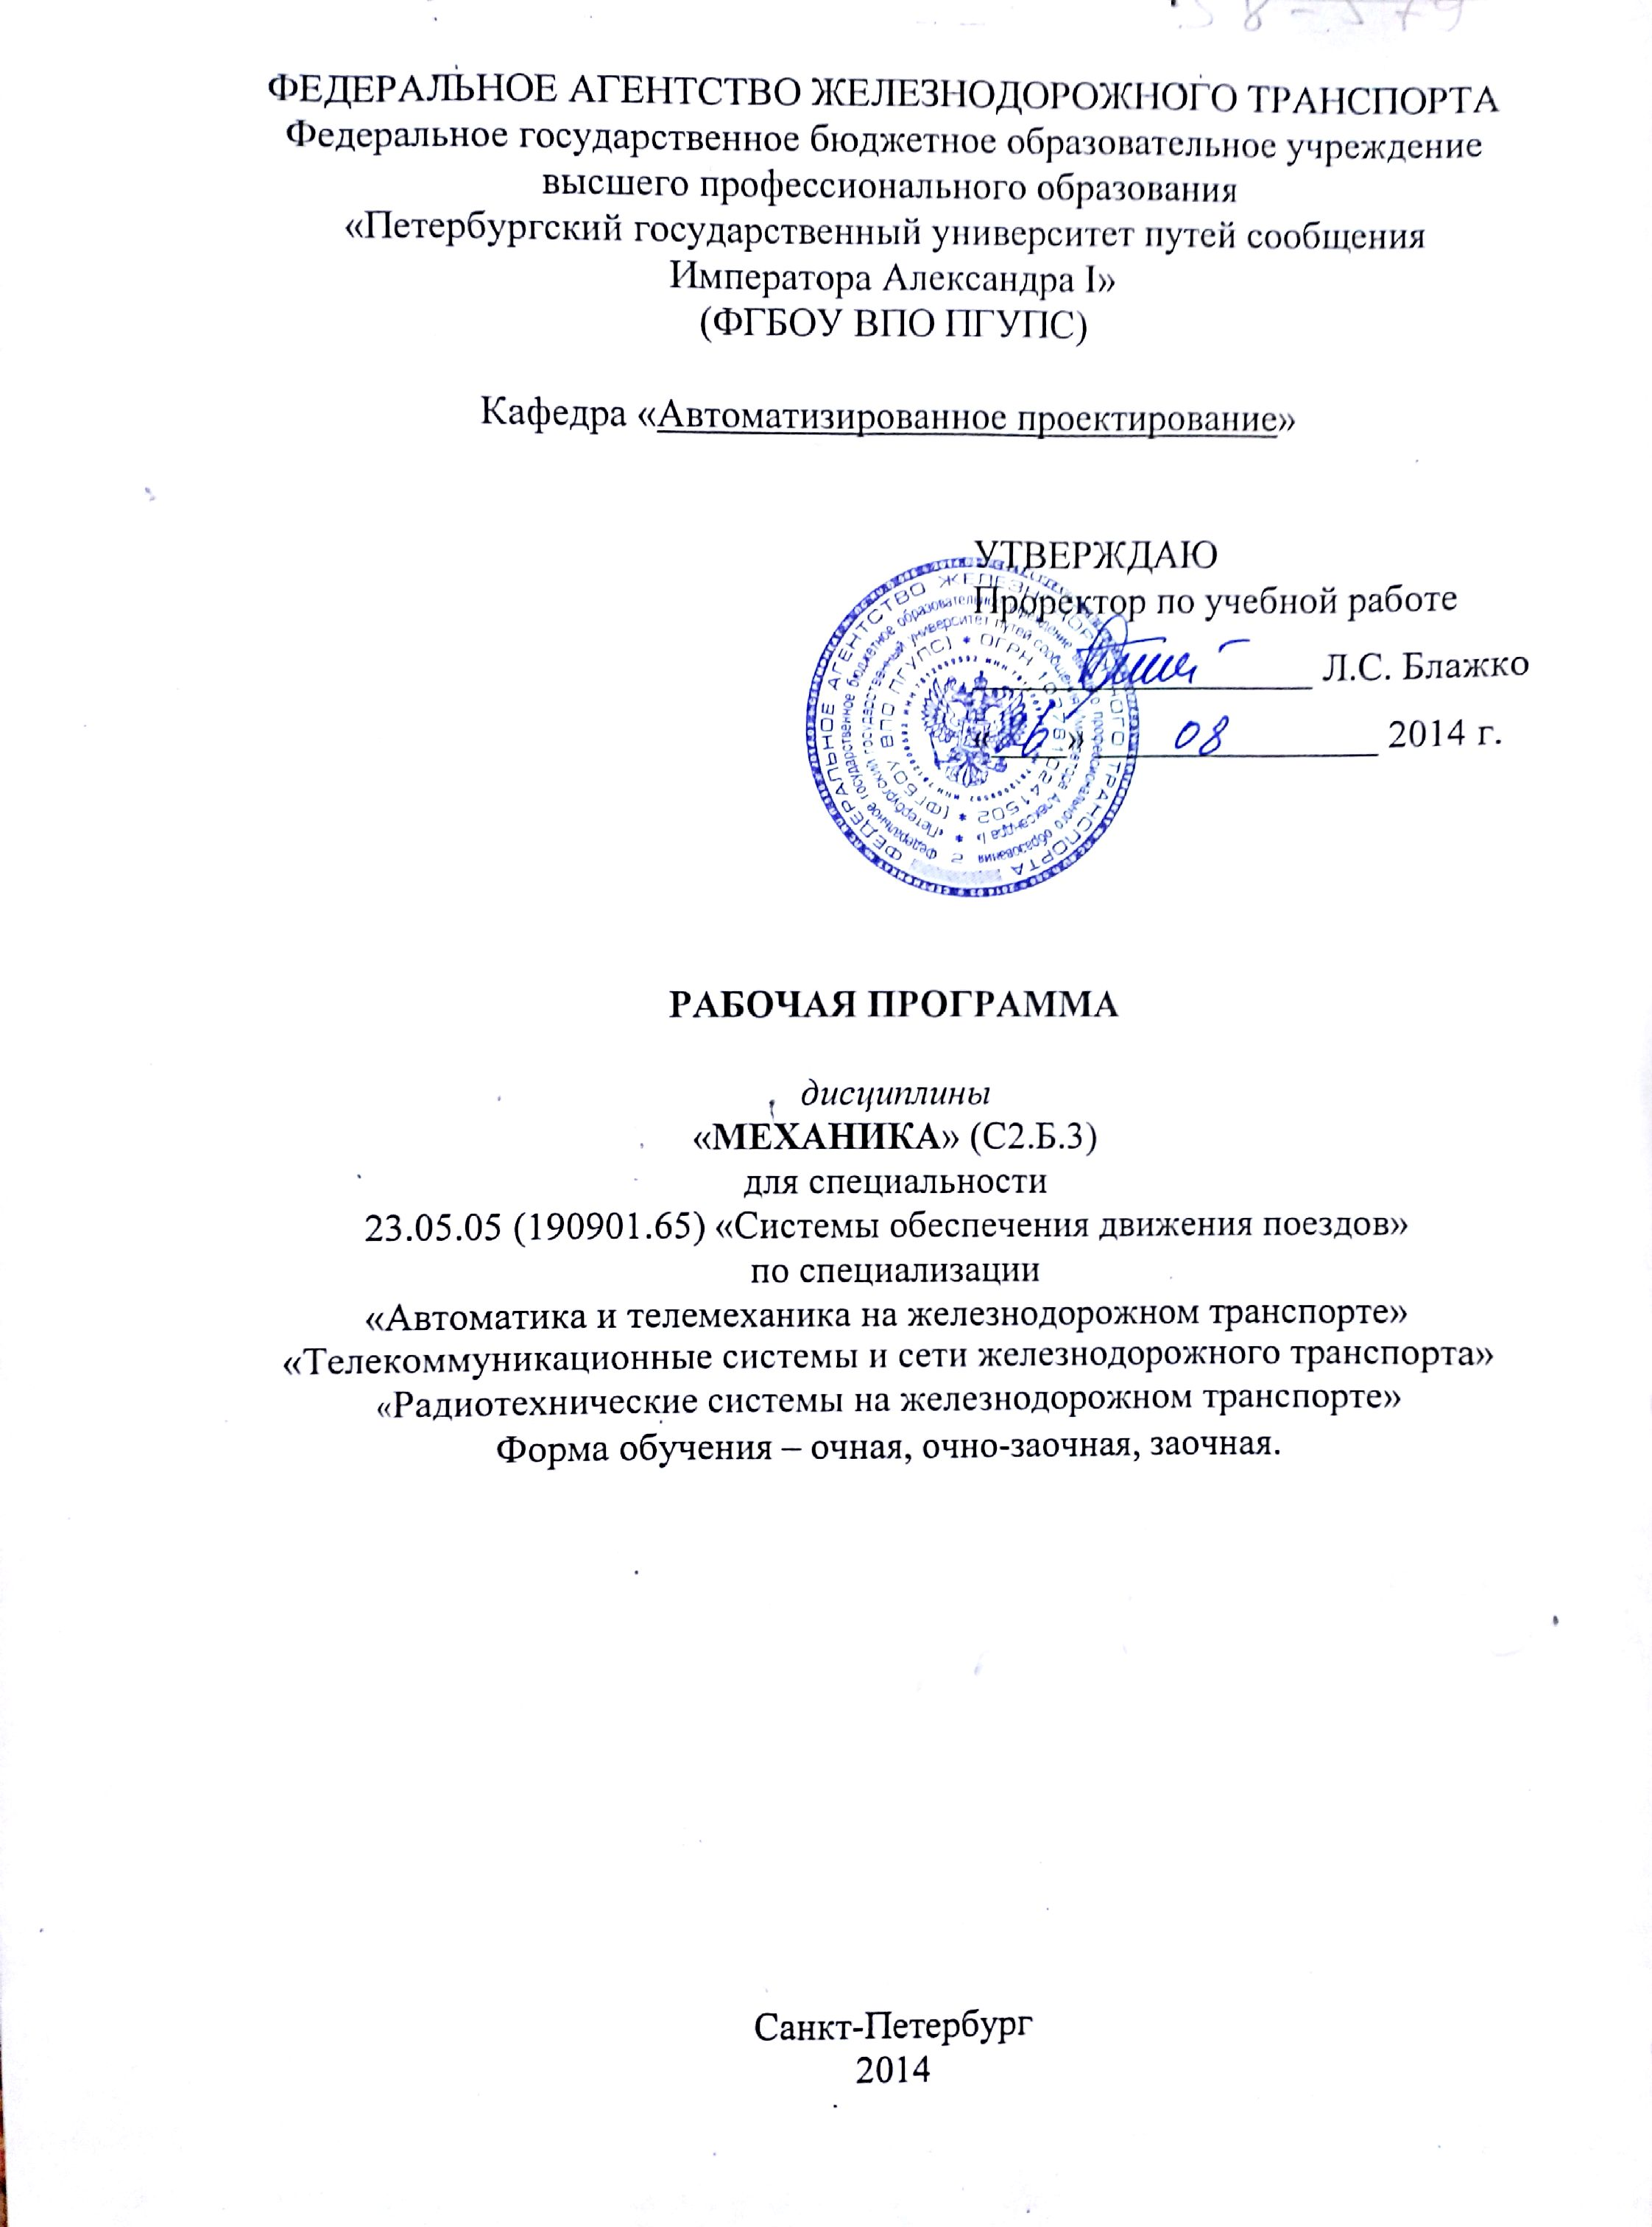

Рабочая программа рассмотрена и обсуждена на заседании кафедры
«Автоматизированное проектирование»
Протокол № 4 от «29» ноября 2016 г.

Программа актуализирована и продлена на 2016 /2017 учебный год (приложение).

Заведующий кафедрой «АВТОМАТИЗИРОВАННОЕ ПРОЕКТИРОВАНИЕ» | ____________ | Я.С.Ватулин
«29» ноября 2016 г.

Рабочая программа рассмотрена и обсуждена на заседании кафедры
«АВТОМАТИЗИРОВАННОЕ ПРОЕКТИРОВАНИЕ»

Протокол № 5 от «29» декабря 2016 г.

Программа актуализирована и продлена на 2017 / 2018 учебный год (приложение).
Заведующий кафедрой «АВТОМАТИЗИРОВАННОЕ ПРОЕКТИРОВАНИЕ» | ____________ | Я.С.Ватулин
«29» декабря 2016 г.

Рабочая программа рассмотрена и обсуждена на заседании кафедры
«Подъемно-транспортные, путевые и строительные машины»
Протокол № 1 от «30» августа 2017 г.

Программа актуализирована и продлена на 2017 /2018 учебный год (приложение).

Заведующий кафедрой  «Подъемно-транспортные, путевые и строительные машины» | ____________ | В.А.Попов
«30» августа 2017 г.

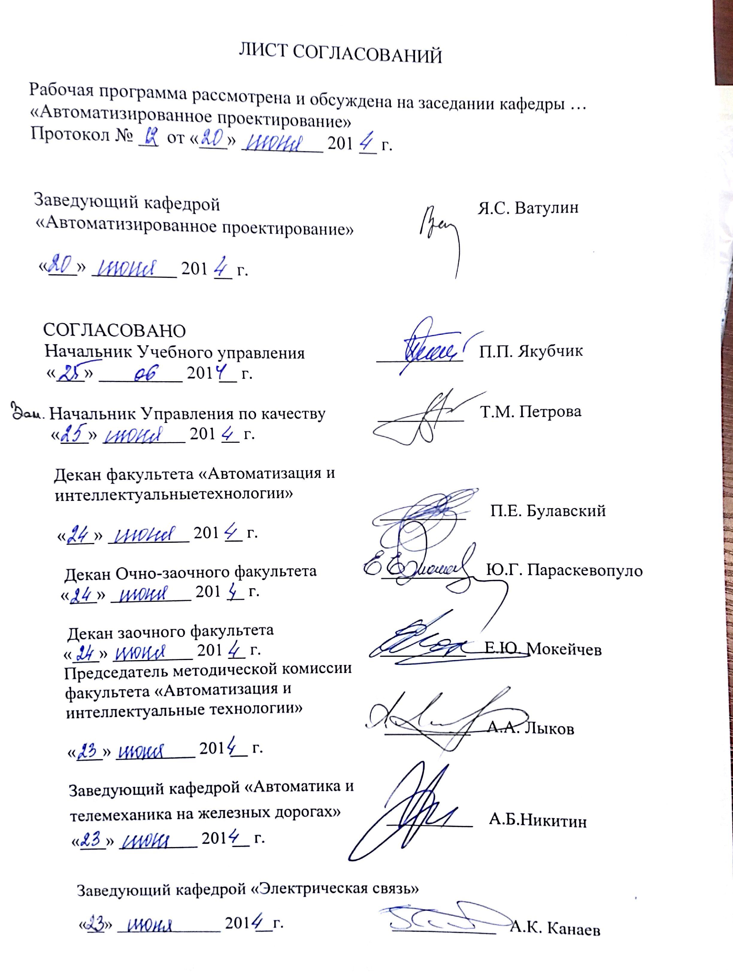

1. Цели и задачи дисциплины
Рабочая программа составлена в соответствии с ФГОС, утвержденным «23» января 2010г., приказ №2025 по направлению 23.05.05(190901.65) «Системы обеспечения движения поездов» по дисциплине «Механика».
Целью изучения дисциплины - является обеспечение подготовки студентов по основам механики, включающим знания методов оценки функциональных возможностей типовых механизмов и машин, критериев качества передачи движения, получение знаний для задач проектирования механизмов и машин, а также наукоёмких компьютерных технологий – программных систем компьютерного проектирования (систем автоматизированного проектирования, САПР; CAD-систем, CAE-систем).
Для достижения поставленной цели решаются следующие задачи:
- освоение методики расчёта кинематических и прочностных параметров деталей машин и конструкций, методов устранения концентрации напряжений, конструктивных, и технологических способов повышения их надёжности и долговечности.
- освоение принципов твердотельного моделирования и расчета деталей машин и механизмов на базе современных технологий гибридного параметрического моделирования;
- освоение технологий оформления проектно-конструкторской документации с использованием прогрессивных методов компьютерного инжиниринга;

2. Перечень планируемых результатов обучения по дисциплине, соотнесенных с планируемыми результатами освоения основной образовательной программы

В результате освоения дисциплины обучающийся должен:
ЗНАТЬ:
- основные виды механизмов, классификацию и их функциональные возможности и области применения;
- методы расчета кинематических и динамических параметров движения механизмов;
- постановку задачи с использованием ЭВМ;
- программное обеспечение автоматизированного расчета параметров характеристик механизмов и проектирование механизмов по заданным обязательным и желательным условиям синтеза и критериям качества передачи движения.

УМЕТЬ:
-решать задачи и разрабатывать алгоритмы анализа структурных и кинематических схем основных видов механизмов с определением кинематических и динамических параметров характеристик движения;
- проводить оценку функциональных возможностей различных типов механизмов и областей их возможного использования в технике;
- формулировать задачи синтеза с учетом обязательных и желательных условий, разрабатывать алгоритмы для частных задач синтеза механизмов, используемых в конкретных машинах;
- пользоваться системами автоматизированного расчета параметров и проектирования механизмов на ЭВМ.

ВЛАДЕТЬ:
- методикой расчета основных параметров механизмов по заданным условиям с использованием графических, аналитических и численных методов вычислений;
- оформлением графической и текстовой конструкторской документации в соответствии с требованиями ЕСКД и ЕСПД;

Процесс изучения дисциплины направлен на формирование следующих профессиональных компетенций (ПК):
-готов к разработке проектно-конструкторской документации по созданию и модернизации систем и средств эксплуатации транспортно-технологических машин и комплексов (ПК-1);
- способен приобретать новые математические и естественнонаучные знания, используя современные образовательные и информационные технологии (ПК-3);
- владеет основными методами, способами и средствами планирования и реализации обеспечения транспортной безопасности (ПК-12);

3. Место дисциплины в структуре основной образовательной программы

Дисциплина «Механика» (С2.Б.3) относится к базовой части математического и научно-инженерного цикла дисциплин.
Для ее изучения требуется предварительное освоение следующих дисциплин:
- Физика (С2.Б.2);

Дисциплина «Механика» (С2.Б.3) служит основой для изучения следующих дисциплин:
- Эксплуатация технических средств обеспечения движения поездов (С3.Б.18);
- Напольное технологическое оборудование систем железнодорожной автоматики и телемеханики (С3.В.ОД.4)

4. Объем дисциплины и виды учебной работы
очная форма обучения:
Вид учебной работы | Всего часов | Семестр
Вид учебной работы | Всего часов | 2
Аудиторные занятия (всего) | 54 | 54
В том числе:
- лекции (Л) | 36 | 36
- практические занятия (ПЗ) | 18 | 18
- лабораторные работы (ЛР) | 0 | 0
- контроль самостоятельной работы (КСР) | 0 | 0
Самостоятельная работа (СРС) (всего) | 18 | 18
Подготовка к экзамену | 0 | 0
Форма контроля знаний | Зач. | Зач.
Общая трудоемкость: час / з.е. | 72 / 2 | 72 / 2
Количество часов в интерактивной форме | 18 | 18

очно-заочная форма обучения:
Вид учебной работы | Всего часов | Семестр
Вид учебной работы | Всего часов | 3
Аудиторные занятия (всего)  В том числе: | 36 | 36
- лекции (Л) | 18 | 18
- практические занятия (ПЗ) | 18 | 18
- лабораторные работы (Л)  - контроль самостоятельной работы (КСР) | -  - | -  -
Самостоятельная работа СРС (всего) | 36 | 36
Подготовка к экзамену | - | -
Форма контроля знаний | зачёт | зачет
Общая трудоемкость: час/ з.е. | 72/2 | 72/2
Количество часов в интерактивной форме | 10 | 10

заочная форма обучения:
Вид учебной работы | Всего часов | Курс
Вид учебной работы | Всего часов | 1
Аудиторные занятия (всего)  В том числе:  - лекции (Л)  - практические занятия (ПЗ)  - лабораторные работы (ЛР)  - контроль самостоятельной работы (КСР) | 8  4  4  -  - | 8  4  4  -  -
Самостоятельная работа (СРС) (всего) | 60 | 60
Контроль (Эк + За), час | - | -
Контрольные работы, шт. | 1 | 1
Подготовка к экзамену | - | -
Форма контроля знаний | Зач. | Зач.
Общая трудоемкость: час / з.е. | 72 / 2 | 72 / 2
Количество часов в интерактивной форме | 4 | 4
5. Содержание и структура дисциплины

5.1. Содержание разделов дисциплины

Наименование раздела дисциплины | Содержание раздела
Введение в приклад-ную механику, структу-ра дисциплины, основ-ные определения. | Основные понятия: машина, механизм, кинематическая цепь, звено, кинематическая пара. Механизм как кинематическая основа технологических, энергетических, транспортных, информационных и других машин. Классификация кинематических пар.
Анализ механизмов графоаналитическим методом. План нагрузок механизма, определение уравновешивающей силы методом Жуковского | Задачи анализа механизмов. Графические методы силового расчета механизмов.Планы скоростей и ускорений звеньев механизма. Уравновешивающая сила (момент) и ее расчет по Жуковскому Н.Е. Уравновешивание сил инерции звеньев механизма. Статическое и динамическое уравновешивание механизмов и роторов на стадиях проектирования, изготовления и эксплуатации машины.
Понятие о прочностных расчётах в механике. Нагрузки и расчётные схемы, понятие о напряжениях | Нагрузки. Деформации. Нормальные и касательные напряжения. Диаграмма растяжения. Оценка прочности. Напряжения растяжения и сжатия.
Основы оптимально-  го проектирования и  конструирования меха-  нических систем. | Задачи оптимального проектирования. Критерии оптими-  зации. Целевые и ограничительные функции. Параметры  влияния. Теория работы электромеханического привода.
Механические передачи, валы и оси, подшипники качения и скольжения, выбор и расчеты. | Механические передачи: зубчатые, червячные, передача винт-гайка, передачи трением,ременные, цепные. Достоинства и недостатки,особенности проектирования и конструирования. Валы и оси. Конструктивные разновидности осей и валов. Применяемые материалы и термообработка. Расчет валов и осей. Подшипники качения и скольжения, классификация и система условных обозначений, характеристика и область применения.
Соединения деталей:  разъемные и неразъемные. Конструкция и расчеты соединений на прочность | Разъемные соединения. Шпоночные, штифтовые и шли-  цевые соединения. Метод подбора, основные параметры.  Резьбовые соединения. Типы резьбы и крепежных дета-  лей. Расчет болтового соединения при действии силы затяжки и внешней нагрузки.  Неразъемные соединения. Сварные, заклепочные соеди-  нения. Соединения пайкой, склеиванием и запрессовкой.
Проектирование зубча-тых передач в приводах механизмов. Основные их характеристики и геометрия. | Зубчатые передачи. Классификация и конструктивные разновидности, геометрические параметры. Проектные расчеты зубчатых передач по условиям контактной и изгибной прочности, картина зубчатого зацепления.
5.2. Разделы дисциплины и виды занятий
очное обучение:
№ п/п | Наименование раздела дисциплины | Л | ПЗ | ЛР | СРС | КСР | Всего  час
1. | Введение в механику,структурадисциплины, основные определения. | 4 | - | - | - | - | 2
2. | Анализ механизмов графоаналитическим методом. План нагрузок механизма, определение уравновешивающей силы методом Жуковского. | 8 | 4 | - | 4 | - | 17
3. | Понятие о прочностных расчётах в механике. Нагрузки и расчётные схемы, понятие о напряжениях. | 6 | 4 | - | 4 | - | 11
4. | Основы оптимального проектирования и  конструирования механических систем. | 4 | 3 | - | 2 | - | 11
5. | Механические передачи, валы и оси, подшипники качения и скольжения, выбор и расчеты. | 4 | 2 | - | 2 | - | 9
6. | Соединения деталей:  разъемные и неразъемные. Конструкция и расчеты соединений на прочность. | 6 | 2 | - | 3 | - | 10
7. | Проектирование зубчатых передач в приводах механизмов. Основные их характеристики и геометрия. | 4 | 3 | - | 3 | - | 12
 | Всего | 36 | 18 | - | 18 | - | 72
очно-заочное обучение:
№ п/п | Наименование раздела дисциплины | Л | ПЗ | ЛР | СРС | КСР | Всего  час
1. | Введение в механику,структурадисциплины, основные определения. | 2 | - | - | - | - | 2
2. | Анализ механизмов графоаналитическим методом. План нагрузок механизма, определение уравновешивающей силы методом Жуковского. | 4 | 4 | - | 8 | - | 16
3. | Понятие о прочностных расчётах в механике. Нагрузки и расчётные схемы, понятие о напряжениях. | 3 | 4 | - | 4 | - | 11
4. | Основы оптимального проектирования и  конструирования механических систем. | 2 | 3 | - | 4 | - | 9
5. | Механические передачи, валы и оси, подшипники качения и скольжения, выбор и расчеты. | 2 | 2 | - | 5 | - | 9
6. | Соединения деталей:  разъемные и неразъемные. Конструкция и расчеты соединений на прочность. | 3 | 2 | - | 5 | - | 10
7. | Проектирование зубчатых передач в приводах механизмов. Основные их характеристики и геометрия. | 2 | 3 | - | 10 | - | 15
 | Всего | 18 | 18 | - | 36 | - | 72
заочное обучение:
№ п/п | Наименование раздела дисциплины | Л | ПЗ | ЛР | СРС | КСР | Всего  час
1. | Введение в механику,структурадисциплины, основные определения. | 2 | - | - | - | - | 2
2. | Анализ механизмов графоаналитическим методом. План нагрузок механизма, определение уравновешивающей силы методом Жуковского. | 2 | 2 | - | 20 | - | 24
3. | Понятие о прочностных расчётах в механике. Нагрузки и расчётные схемы, понятие о напряжениях. | - | - | - | 10 | - | 10
4. | Основы оптимального проектирования и  конструирования механических систем. | - | - | - | 5 | - | 5
5. | Механические передачи, валы и оси, подшипники качения и скольжения, выбор и расчеты. | - | - | - | 10 | - | 10
6. | Соединения деталей:  разъемные и неразъемные. Конструкция и расчеты соединений на прочность. | - | - | - | 5 | - | 5
7. | Проектирование зубчатых передач в приводах механизмов. Основные их характеристики и геометрия. |  | 2 | - | 10 | - | 12
 | Всего | 4 | 4 | - | 60 | - | 68

6. Перечень учебно-методического обеспечения для самостоятельной работы обучающихся по дисциплине

№  п/п | Наименование раздела | Перечень учебно-методического обеспечения
1 | Введение в механику,структурадисциплины, основные определения. | Иванов, М. Н.Детали машин : учеб.: для втузов / М. Н. Иванов, В. А. Финогенов. - 11-е изд., перераб. - М. : Высшая школа, 2007. - 408 с.  Гузенков П. Г. Детали машин: учебник для студентов нема-шиностроительных специаль-ностей вузов / П. Г. Гузенков. - 4-е изд., испр. Репринтное издание. - Москва : Альянс, 2012. - 359 с.  Шейнблит, А. Е. Курсовое проек-тирование деталей машин : учеб. пособие для сред. спец. учеб. заведений / А. Е. Шейнблит. - Изд. 2-е, перераб. и доп. - Калининград : Янтарный сказ, 2006. - 455 с.
2 | Анализ механизмов графоаналитическим ме-тодом. План нагрузок, определение уравнове-шивающей силы методом Жуковского.
3 | Понятие о прочностных расчётах в механике.  Нагрузки и расчётные схемы, понятие о напряжениях.
4 | Основы оптимального проектирования и  конструирования механических систем.
5 | Механические передачи, валы и оси, подшипники качения и скольжения, выбор и расчеты.
6 | Соединениядеталей:разъемные и неразъемные.Конструкция и расчеты соединений на прочность.
7 | Проектирование зубчатых передач в приводах механизмов. Основные их характеристики и геометрия.
7. Фонд оценочных средств для проведения текущего контроля успеваемости и промежуточной аттестации обучающихся по дисциплине

Фонд оценочных средств по дисциплине «Механика» является неотъемлемой частью рабочей программы и представлен отдельным документом, рассмотренным на заседании кафедры «Автоматизированное проектирование» и утвержденным заведующим кафедрой.

8. Учебно-методическое и информационное обеспечение дисциплины

Все обучающиеся имеют доступ к электронным учебно-методическим комплексам (ЭУМК) по изучаемой дисциплине согласно персональным логинам и паролям.
Каждый обучающийся обеспечен доступом к электронно-библиотечной системе (ЭБС) через сайт Научно-технической библиотеки Университета http://library.pgups.ru/, содержащей основные издания по изучаемой дисциплине.
ЭБС обеспечивает возможность индивидуального доступа для каждого обучающегося из любой точки, в которой имеется доступ к сети Интернет.

8.1 Перечень основной учебной литературы, необходимой для освоения дисциплины
1. Иванов, М. Н.Детали машин : учеб.: для втузов / М. Н. Иванов, В. А. Финогенов. - 11-е изд., перераб. - М. : Высшая школа, 2007. - 408 с.
2. Гузенков П. Г. Детали машин: учебник для студентов нема-шиностроительных специальностей вузов / П. Г. Гузенков. - 4-е изд., испр. Репринтное издание. - Москва : Альянс, 2012. - 359 с.
3. Шейнблит, А. Е. Курсовое проектирование деталей машин : учеб. пособие для сред. спец. учеб. заведений / А. Е. Шейнблит. - Изд. 2-е, перераб. и доп. - Калининград : Янтарный сказ, 2006. - 455 с.

8.2 Перечень дополнительной учебной литературы, необходимой для освоения дисциплины
1. Проников А.С. Надежность машин. М.: Машиностроение, 1978. – 592 с.
2. Левитская О.Н.,Левитский Н.И.Курс теории механизмов и машин. М.,1993.– 268 с
3. Вульфсон И.И. Динамические расчеты цикловых механизмов. Л.: Машиностроение, 1976. – 328 с.
4. Механика машин: Учебное пособие для втузов./ И.И.Вульфсон, М.Л.Ерихов, М.З.Коловский и др.; Под ред. Г.А.Смирнова М.: Высшая школа, 1996. – 511 с.
5. Артоболевский И.И. Теория механизмов и машин. М.: Наука, 1988. – 640 с

8.3 Перечень ресурсов информационно-телекоммуникационной сети «Интернет», необходимых для освоения дисциплины
- Система нормативов NORMACS [Электронный ресурс] - Режим доступа: http://www.normacs.ru/, свободный;
- Официальный сайт информационной сети ТЕХЭКСПЕРТ [Электронный ресурс] - Режим доступа: http://www.cntd.ru/, свободный;
- Промышленный порталComplexdoc [Электронный ресурс] - Режим доступа: http://www.complexdoc.ru/, свободный.

9. Перечень информационных технологий, используемых при осуществлении образовательного процесса по дисциплине, включая перечень программного обеспечения и информационных справочных систем

Перечень информационных технологий, используемых при осуществлении образовательного процесса по дисциплине «Механика» :
- технические средства (компьютерная техника и средства связи(персональные компьютеры, проектор);
- методы обучения с использованием информационных технологий(демонстрация мультимедийныхматериалов,);
Кафедра «Автоматизированное проектирование» обеспечена необходимым комплектом лицензионного программного обеспечения :
- Microsoft Windows 7;
- Microsoft Word 2010;
- MicrosoftExcel 2010;
- MicrosoftPowerPoint 2010;
_ Программные пакеты анализа механизмов и 3D-графики «Лавров» и «Компас-3D»;
- Система автоматизированного проектирования, инженерного анализа и подготовки производства изделий любой сложности и назначения - SolidWorks

10. Описание материально-технической базы, необходимой для осуществления образовательного процесса по дисциплине

Материально-техническая база обеспечивает проведение всех видов учебных занятий, предусмотренных учебным планом по дисциплине «Механика» и соответствует действующим санитарным и противопожарным нормам и правилам.
